**مفهوم کلاس و اشیاء در برنامه نویسی شیء گرا**

برای ساخت کلاس از کلمه کلیدی class استفاده می کنیم

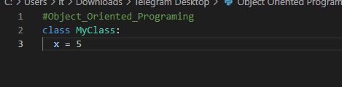

یک کلاس با نام MyClass و با خصوصیت x=5 ساخته شده

ساخت اشیاء کلاس

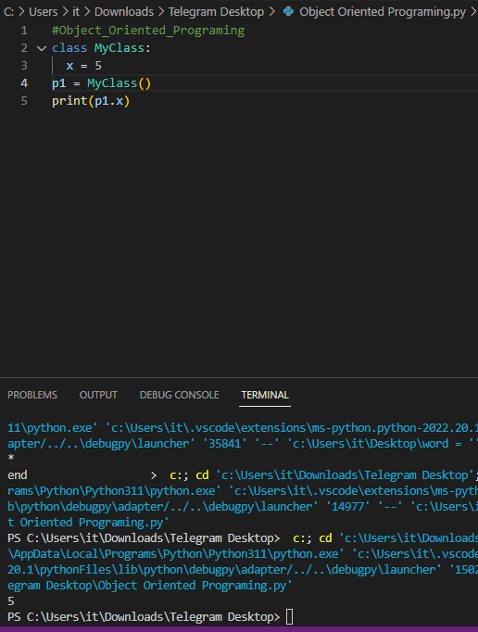

بعد از ساخت کلاس میتوانیم با استفاده از نام کلاس اشیاء آن کلاس را هم ایجاد نماییم که شیء با نام p1 ساختیم .

ساخت کلاس با فانکشن __init__

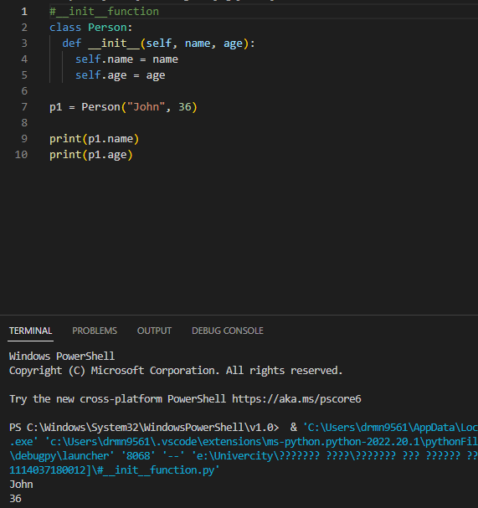

با استفاده از تابع __init__ کلاسی به نام person ساختیم و مقادیر name و age را به آن تخصیص دادیم .